EJERCICIO1

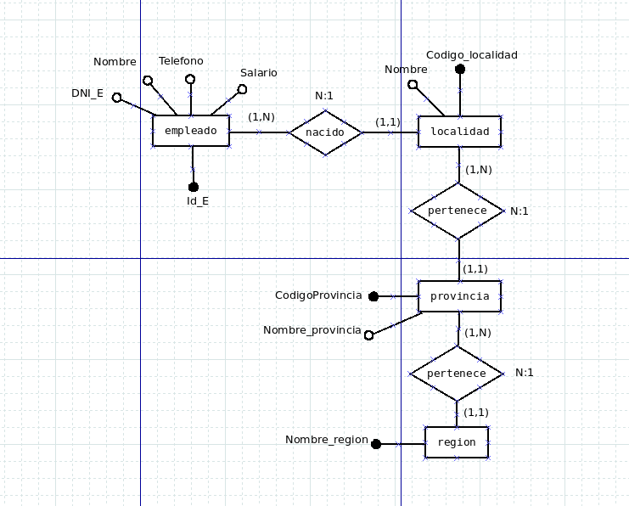

EMPLEADO(ID_E,DNI_E,NOMBRE,TELEFONO,SALARIO,CODIGO_LOCALIDAD) SIENDO

ID_E ES ENTERO NO NULO,
DNI_E ES CADENA ,
NOMBRE ES CADENA,
TELEFONO ES ENTERO,
SALARIO ES ENTERO,
CODIGO_LOCALIDAD ES ENTERO NO NULO

PK(ID_E)
FK(CODIGO_LOCALIDAD/LOCALIDAD(CODIGO_LOCALIDAD)

LOCALIDAD(CODIGO_LOCALIDAD,NOMBRE,CODIGOPROVINCIA) SIENDO

CODIGO_LOCALIDAD ES ENTERO NO NULO,
NOMBRE ES CADENA,
CODIGOPROVINCIA ES ENTERO NO NULO

PK(CODIGO_LOCALIDAD)
FK(CODIGOPROVINCIA/PROVINCIA(CODIGOPROVINCIA)

PROVINCIA(CODIGOPROVINCIA,NOMBRE_PROVINCIA) SIENDO

CODIGOPROVINCIA ES ENTERO NO NULO,
NOMBRE_PROVINCIA ES CADENA

PK(CODIGO_PROVINCIA)

